Семьёй дорожить – счастливым быть

(пословицы и поговорки о семье)

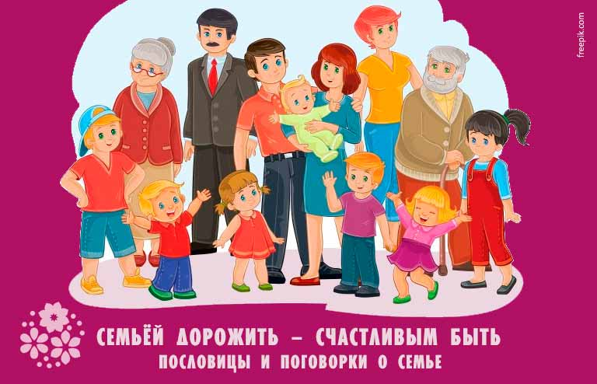

Семье, где помогают друг другу, беды не страшны
Пословицы и поговорки о семье для детей дошкольного возраста
В гостях хорошо, а дома лучше.
В дружной семье и в холод тепло.
В недружной семье добра не бывает.
В прилежном доме густо, а в ленивом доме пусто.
В семье, где нет согласия, добра не бывает.
В хорошей семье хорошие дети растут.
Везде хорошо, но дома лучше.
Вся семья вместе, так и душа на месте.
В доме, где колыбель не качают, уюта не бывает.
Всякий дом хозяином держится.
Дерево держится корнями, а человек семьей.
Добрая семья прибавит разума-ума.
Дом согревает не печь, а любовь и согласие.
Дитя хоть и хило, да отцу с матерью мило.
Дом с детьми, что базар — шумлив и весел.
За общим столом еда вкуснее.
Изба детьми весела.
Куда мать, туда и дитя.
Лучших братьев и сестер не бывает.
Люблю своих детей, но внуки милей.
Любовь братская крепче каменных стен.
Любовь да совет — там горя нет.
Любящая мать — душа семьи и украшение жизни.
Лучше дома своего нет на свете ничего.
Материнская молитва со дна моря достает.
Мать кормит детей, как земля людей.
Моя семья – моё богатство!
Мальчик — утеха отцу, а девочка — матери.
В поле ни отца, ни матери — заступиться некому.
На что и клад, когда в семье лад.
Не будет добра, коли в семье вражда.
Не прячь свои неудачи от родителей.
Нет такого дружка, как родная матушка, да родимый батюшка.
При солнышке тепло, при матери добро.
Свой дом — не чужой: из него не уйдешь.
Семье, где помогают друг другу, беды не страшны.
Семья без детей, что цветок без запаха.
Семья — опора счастья.
Семья в куче, не страшна и туча.
Семья сильна, когда над ней крыша одна.
Сердце матери греет лучше солнца.
Сердце матери отходчиво.
Согласие да лад — в семье клад.
Старший брат как второй отец.
Счастье родителей — честность и трудолюбие детей.
Сын да дочь — ясно солнце, светел месяц.
Терпенью матери нет предела.
У кого есть бабушка и дед, тот не ведает бед.
У милого дитяти много имен.
Братская любовь крепче каменной стены.
Без отца-наполовину сирота, а без матери-круглая сирота.
Птица рада весне, а младенец -матери.
Человек без родни не живет.

